LEMBAR KERJA PRAKTIKUM
Pemrograman Mobile
Pertemuan 13 Fitur Perangkat (Kamera, GPS, Sensor)
Mata Kuliah | Pemrograman Mobile
Pertemuan | Pertemuan 13
Topik | Fitur Perangkat (Kamera, GPS, Sensor)
Studi Kasus Project | TokoKita, foto profil, alamat pengiriman dengan GPS, dan kocok untuk refresh
Framework | Flutter (Dart)
Alokasi Waktu | 170 menit (3 SKS)
Nama Mahasiswa | Dimas Panca Pamungkas
NIM | 3337240063

A. Tujuan Praktikum
- Mahasiswa mampu mengakses kamera dan galeri perangkat menggunakan package image_picker.
- Mahasiswa mampu mengambil data lokasi atau GPS perangkat menggunakan package geolocator.
- Mahasiswa mampu membaca data sensor dasar (accelerometer) menggunakan package sensors_plus.
- Mahasiswa mampu menangani permintaan izin (permission) akses perangkat menggunakan package permission_handler.
B. Alat dan Bahan
- Laptop atau PC dengan proyek tokokita yang sudah memiliki halaman Profil dan Checkout
- Visual Studio Code dan Flutter SDK
- Chrome dengan tampilan mobile dan Firebase Emulator (Auth dan Firestore) seperti pada Pertemuan 10
- Package image_picker, geolocator, sensors_plus, dan permission_handler
- Perangkat fisik disarankan untuk kamera, GPS, dan sensor, tetapi tidak tersedia pada pengujian ini
C. Dasar Teori Singkat
Halaman Profil dan Checkout TokoKita sebelumnya hanya menampilkan teks, padahal aplikasi toko online umumnya memakai kamera untuk foto profil dan GPS untuk alamat pengiriman. image_picker mengambil gambar dari kamera atau galeri, geolocator memberi koordinat lintang dan bujur, dan sensors_plus membaca sensor seperti accelerometer yang di sini dipakai untuk deteksi guncangan. Karena kamera, lokasi, dan sebagian sensor termasuk data sensitif, sistem operasi mewajibkan izin eksplisit dari pengguna, dan di Flutter izin itu umumnya dikelola dengan permission_handler.
D. Langkah Kerja
Langkah 1. Foto Profil dengan Kamera dan Galeri
- Menambahkan image_picker dan izin CAMERA pada AndroidManifest.xml.
- Avatar pada Profil diberi tombol kamera kecil. Tombol itu membuka dialog pilihan Ambil dari kamera atau Pilih dari galeri, lalu memanggil pickImage dengan maxWidth 512 dan imageQuality 75.
- Foto dibaca sebagai bytes dan ditampilkan dengan MemoryImage, bukan Image.file, karena Image.file tidak bisa dipakai di web. Foto disimpan sebagai base64 pada SharedPreferences dengan kunci yang memuat uid.
Langkah 2. Alamat Pengiriman dengan GPS
- Menambahkan geolocator dan izin ACCESS_FINE_LOCATION serta ACCESS_COARSE_LOCATION pada AndroidManifest.xml.
- Checkout TokoKita berjalan langsung dari ringkasan di halaman Keranjang, jadi tombol Gunakan Lokasi Saat Ini saya taruh pada ringkasan checkout itu, bukan pada halaman terpisah.
- LokasiController memeriksa layanan lokasi, memanggil Geolocator.checkPermission dan requestPermission, lalu getCurrentPosition. Koordinat tampil sebagai alamat sementara dan disimpan bersama pesanan pada field lokasi (GeoPoint) di Firestore.
Langkah 3. Deteksi Guncangan pada Katalog
- Menambahkan sensors_plus. HomePage berlangganan accelerometerEventStream dan menampilkan nilai x, y, z pada bar di bawah sapaan.
- Besar percepatan dihitung dari akar jumlah kuadrat x, y, dan z. Jika lebih dari 25 (sekitar 2,5 g) dan sudah lewat jeda 3 detik, muncul snackbar Memuat ulang produk dan produk diambil ulang lewat _reload.
Langkah 4. Penanganan Izin Terpusat
- Membuat IzinService.pastikan yang memeriksa status izin, menjelaskan alasan lewat dialog sebelum meminta izin, lalu memanggil request. Jika ditolak permanen, dialog mengarahkan pengguna ke pengaturan lewat openAppSettings. Fungsi ini dipakai untuk kamera dan lokasi.
- Di web, status denied dari browser dipetakan permission_handler menjadi permanentlyDenied karena browser tidak mengizinkan permintaan ulang.
- Saat pengujian tombol Lanjutkan pada dialog terlihat terpotong karena tema tombol menghilangkan padding horizontal. Saya memperbaikinya pada tema.
- Konfigurasi iOS belum dikerjakan. Konfigurasi Android sudah berhasil di-build menjadi APK release pada Pertemuan 14, tetapi aplikasinya belum dijalankan di perangkat Android.
E. Hasil Pengamatan
Pengujian memakai Chrome tampilan mobile tanpa perangkat fisik, jadi hasilnya bukan dari kamera, GPS, atau sensor asli. Foto dipilih dari berkas uji berupa gambar buatan lewat skrip, lokasi disimulasikan lewat Chrome DevTools pada koordinat -6.1201, 106.1503 (Serang), dan Accelerometer disimulasikan dengan API tiruan di browser karena override sensor DevTools tidak berpengaruh. Izin browser diatur lewat DevTools.
No. | Fitur Perangkat yang Diuji | Hasil atau Perilaku yang Diamati | Screenshot
1 | Ubah foto profil (kamera/galeri) | Dialog pilihan sumber muncul. Pilihan galeri dengan berkas uji menampilkan foto pada avatar Profil, tersimpan 110404 byte, dan tetap tampil setelah halaman dimuat ulang penuh. Jalur kamera baru diuji sampai pengecekan izin, pengambilan foto dari kamera sungguhan belum diuji. | Ya
2 | Ambil koordinat untuk alamat pengiriman | Dengan lokasi simulasi, tombol Gunakan Lokasi Saat Ini menampilkan koordinat pada ringkasan Keranjang. Koordinat tersimpan pada pesanan di Firestore lalu tampil di halaman Pesanan Berhasil dan Riwayat. GPS sungguhan belum diuji. | Ya
3 | Data accelerometer real-time di HomePage | Bar di bawah sapaan menampilkan nilai x, y, z dan berubah mengikuti nilai simulasi, misalnya 0.3, 0.4, 9.8 lalu 2.1, -1.4, 9.5. Sensor sungguhan belum diuji. | Ya
4 | Shake to refresh katalog produk | Nilai simulasi 30, 12, 8 (besar 33.3) memicu snackbar Memuat ulang produk dan permintaan ulang produk ke API. Pemicu berikutnya dibatasi jeda 3 detik. | Ya
5 | Penanganan izin ditolak | Izin lokasi dan kamera yang ditolak menampilkan dialog dengan tombol Buka Pengaturan. Di web openAppSettings mengembalikan false sehingga muncul pesan cadangan. Pembukaan pengaturan Android belum diuji. | Ya
Bukti tampilan aplikasi (mobile view)
1. Foto profil dari galeri dan setelah halaman dimuat ulang
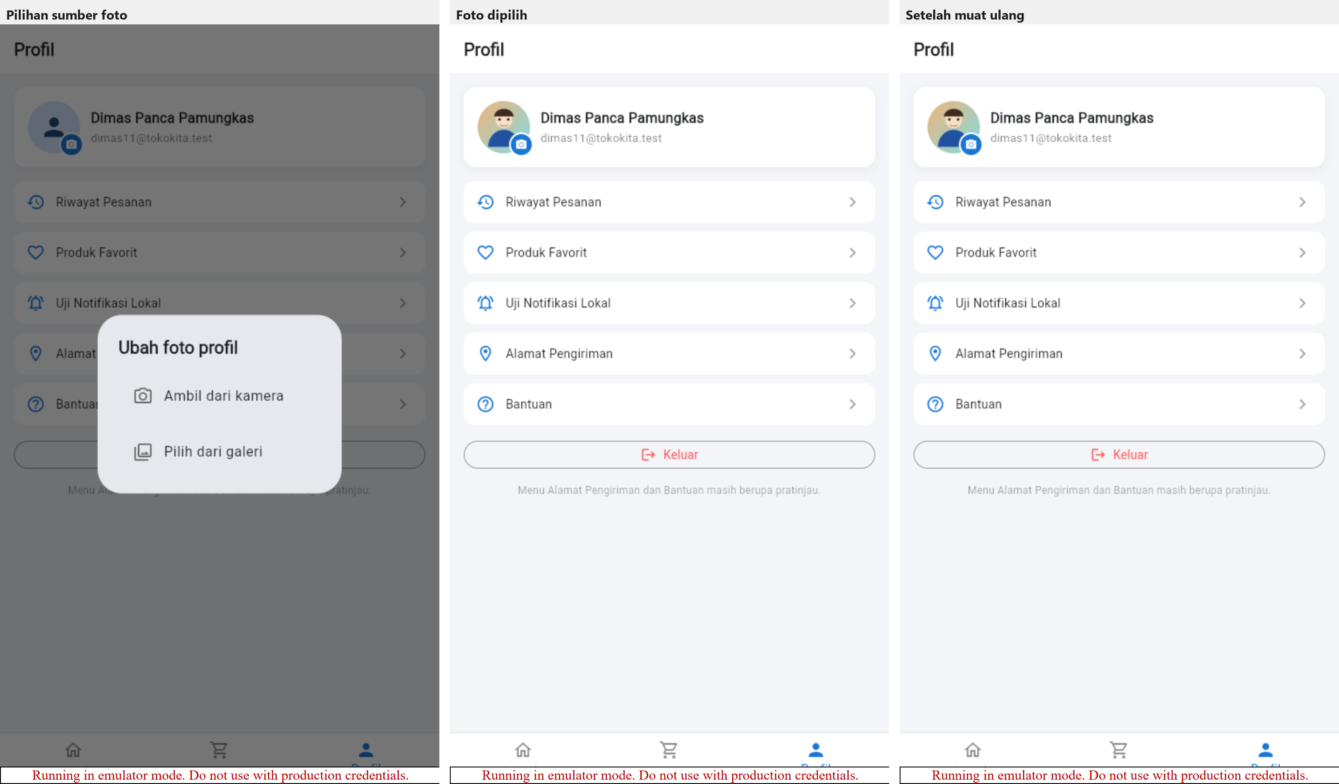
2. Penjelasan sebelum izin dan dialog izin ditolak
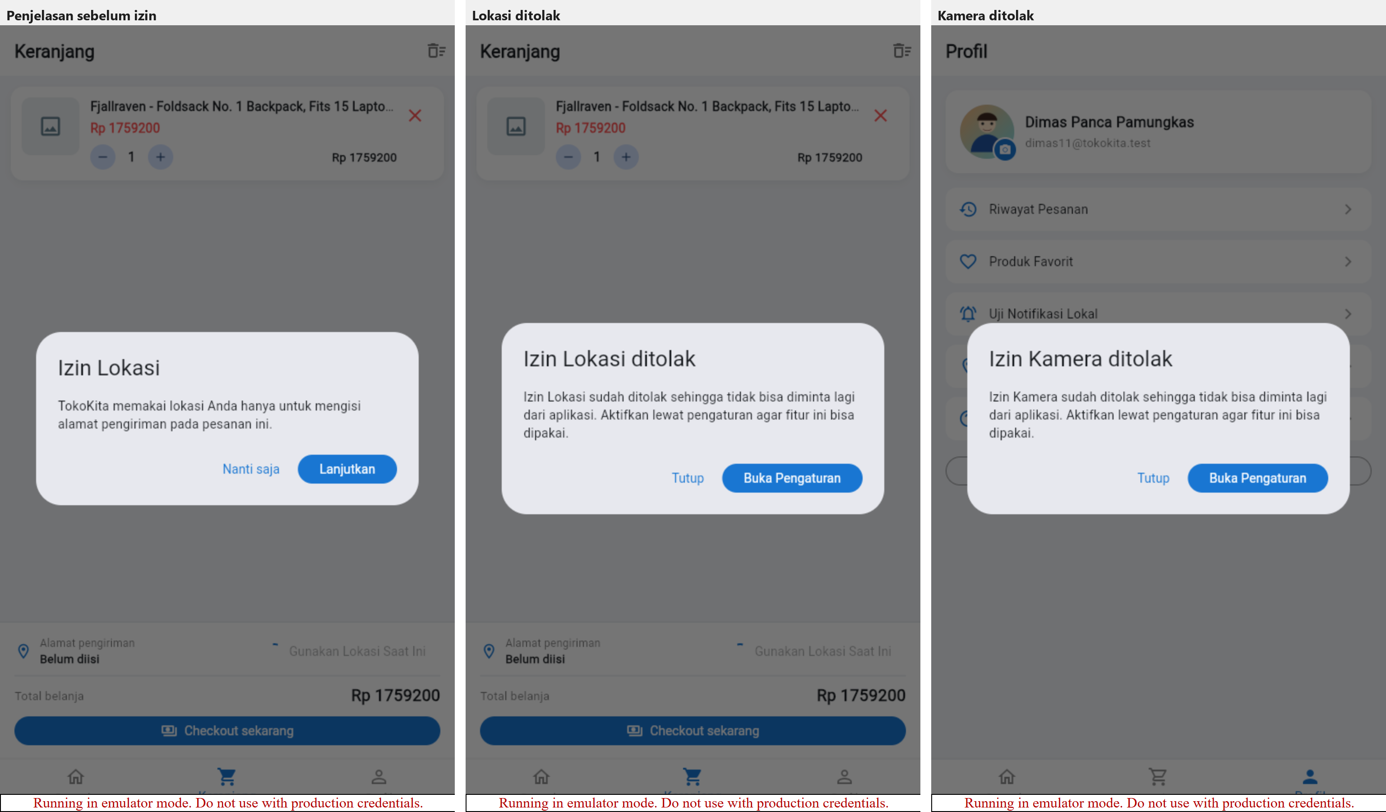
3. Koordinat sebagai alamat pengiriman di Keranjang, Pesanan Berhasil, dan Riwayat
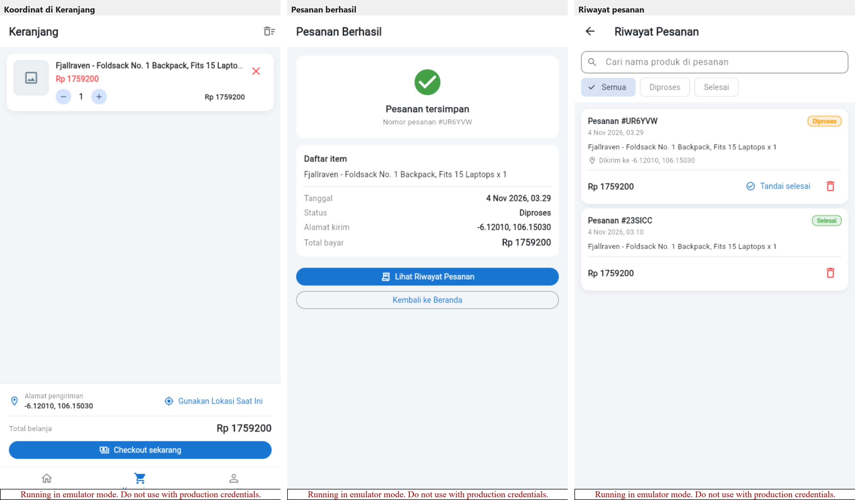
4. Nilai accelerometer pada HomePage
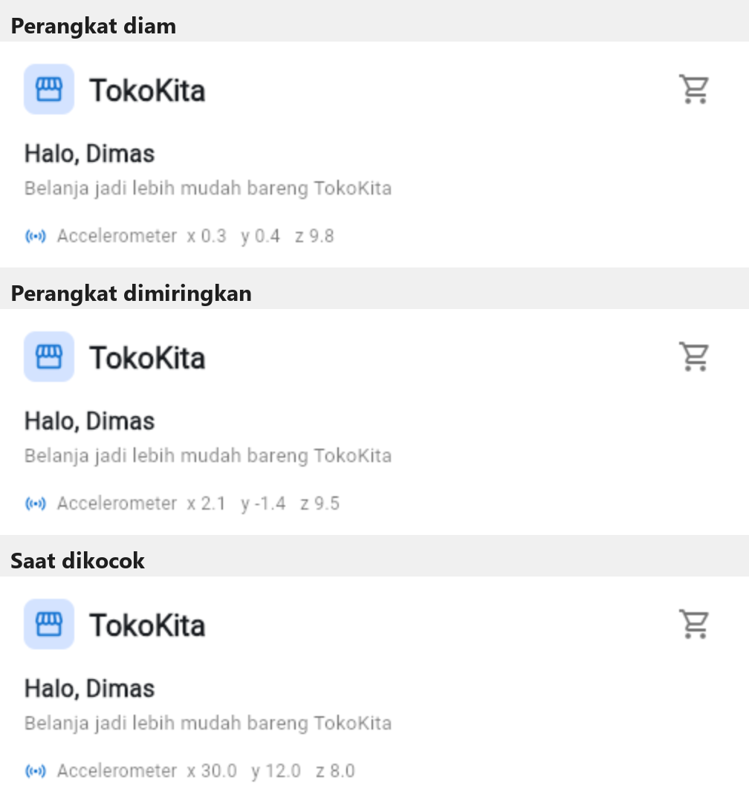
5. Guncangan terdeteksi lalu produk dimuat ulang
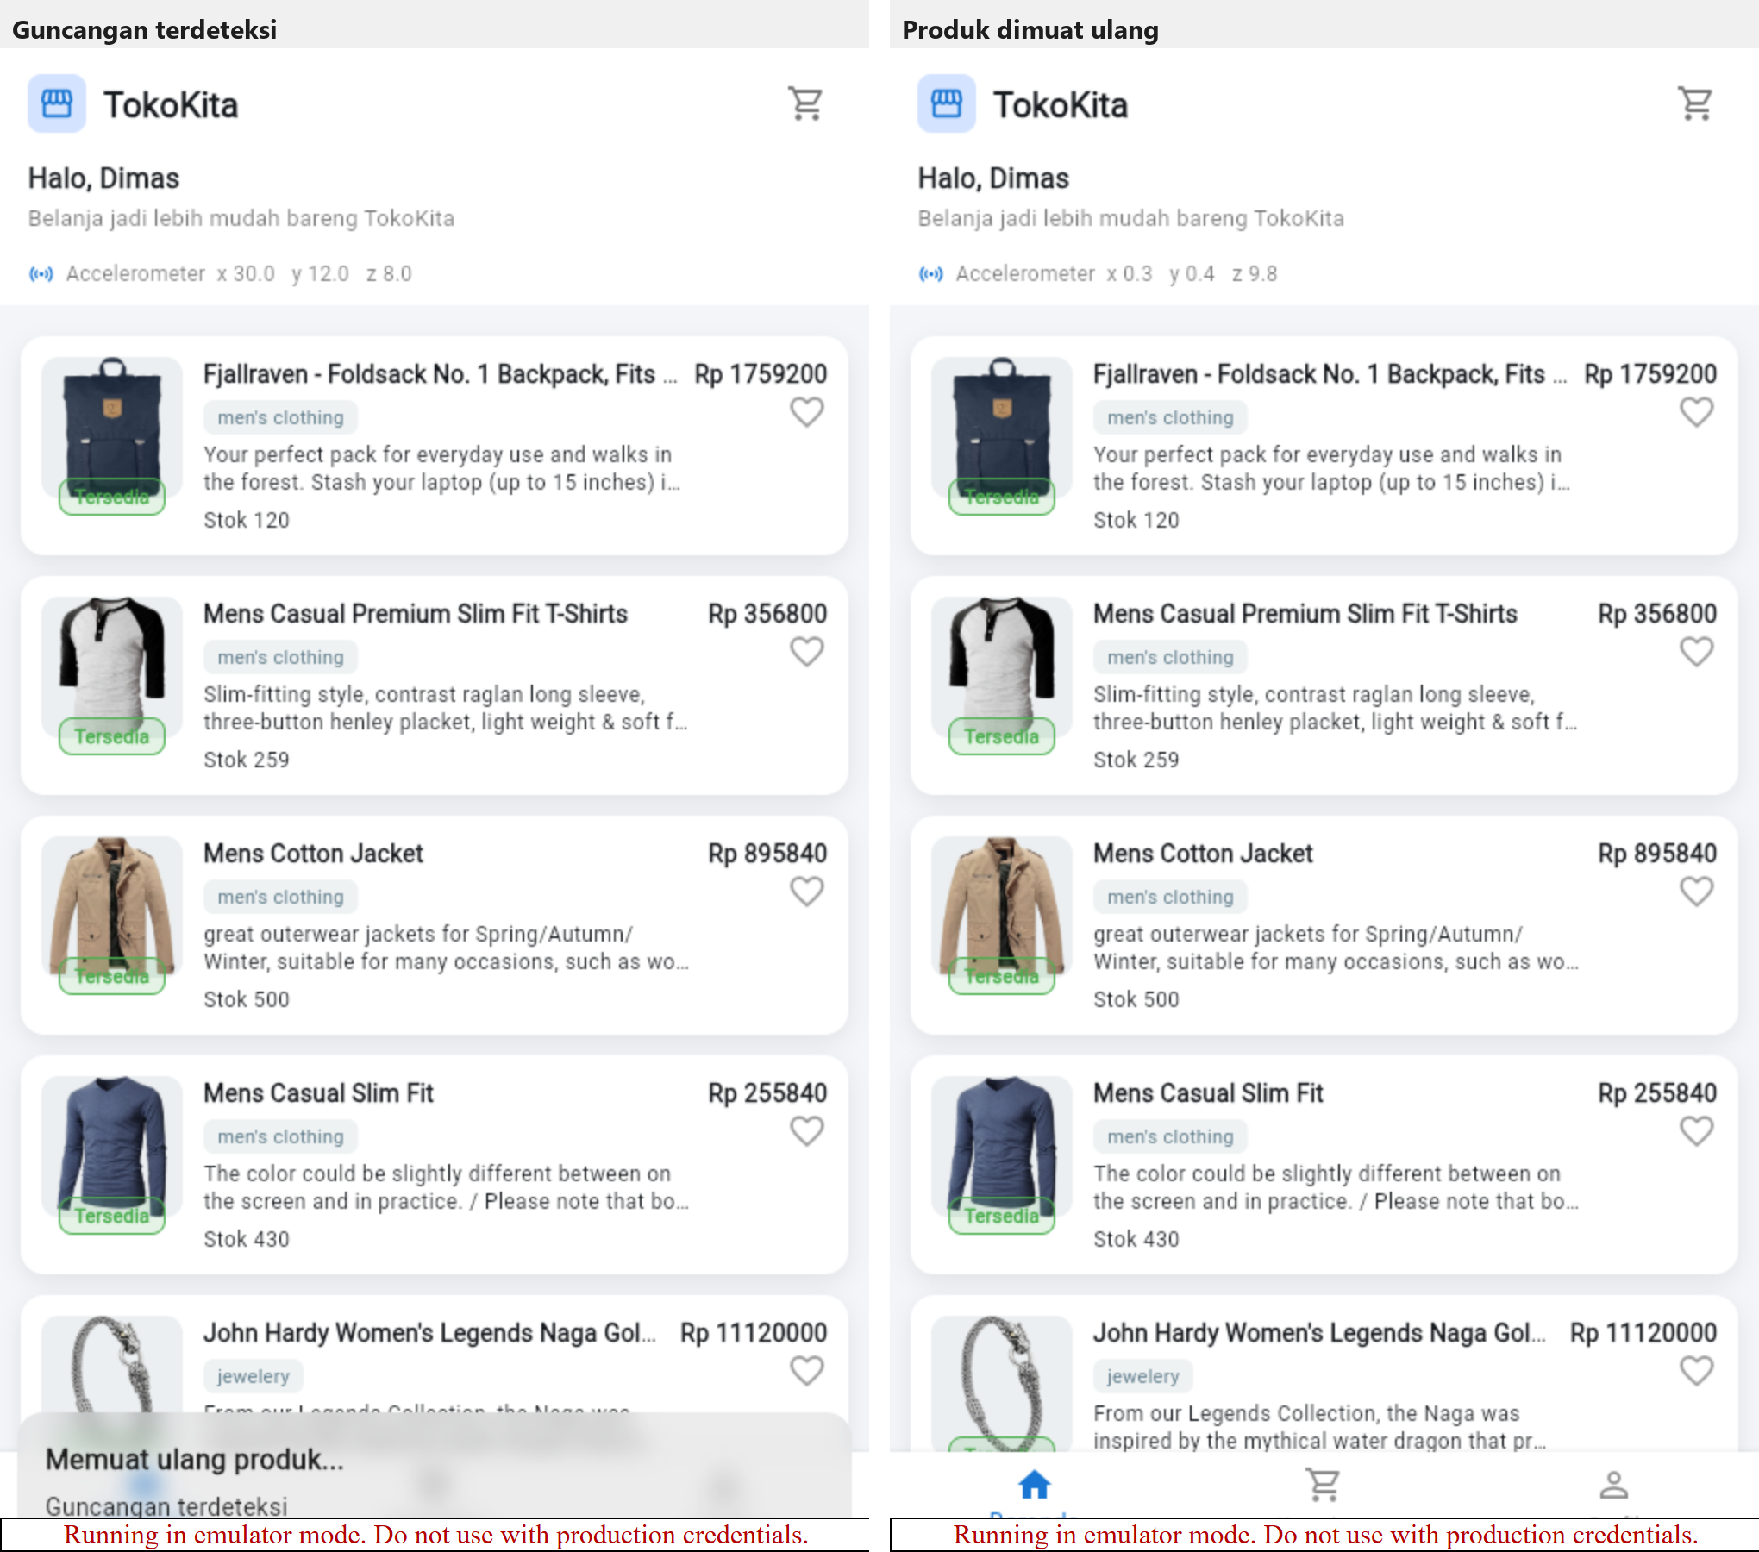
6. Pemilihan foto dengan image_picker
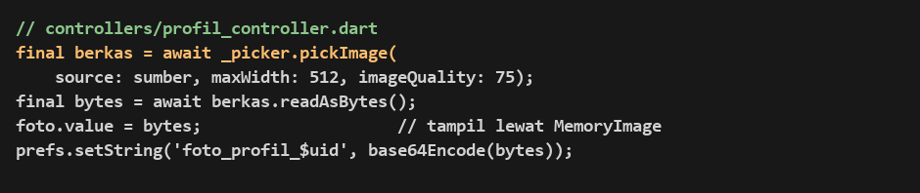
7. Pengambilan lokasi dengan geolocator
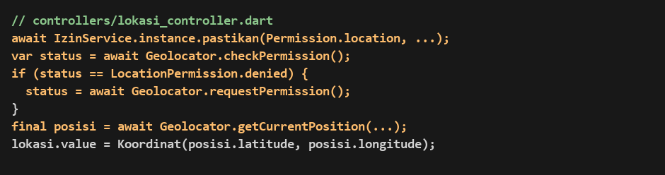
8. Deteksi guncangan dengan sensors_plus
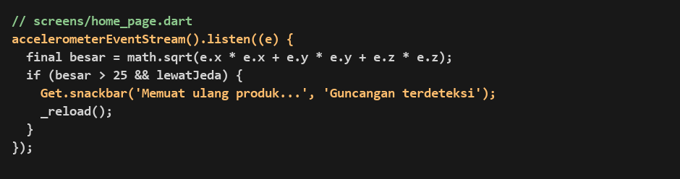
9. Penanganan izin terpusat
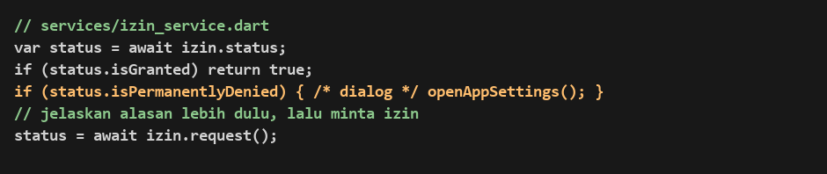
10. Log terminal
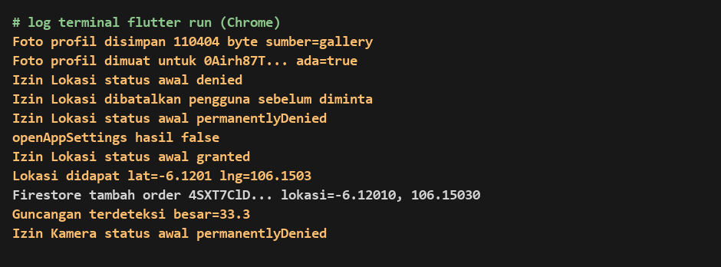
Cara menjalankan aplikasi
Jalankan flutter pub get lalu flutter run -d chrome dengan Firebase Emulator seperti pada Pertemuan 10. Di Chrome, lokasi dapat disimulasikan lewat DevTools. Untuk pengujian sebenarnya jalankan di perangkat Android supaya kamera, GPS, dan accelerometer asli terpakai.
F. Tugas Mandiri
1. Pastikan foto profil yang dipilih pengguna tetap tampil setelah aplikasi ditutup dan dibuka kembali (kaitkan dengan penyimpanan lokal/Firestore dari pertemuan sebelumnya).
Jawaban. Foto disimpan sebagai base64 pada SharedPreferences dengan kunci yang memuat uid, lalu dimuat lagi oleh ProfilController saat pengguna terdeteksi login. Saya mengujinya dengan memuat ulang halaman secara penuh. Log mencatat foto dimuat dengan nilai ada true dan avatar tetap menampilkan foto (bukti tampilan nomor 1). Cara ini menyimpan foto di perangkat yang sama saja, sehingga foto tidak ikut jika login dari perangkat lain.
2. Tambahkan tampilan alamat pengiriman berbasis koordinat pada ringkasan pesanan di halaman Riwayat Pesanan.
Jawaban. Setiap pesanan menyimpan lokasi sebagai GeoPoint. Kartu Riwayat menampilkan baris Dikirim ke diikuti koordinat jika pesanan punya lokasi, sedangkan pesanan lama tanpa lokasi tidak menampilkan baris itu (bukti tampilan nomor 3).
3. Sempurnakan fitur shake to refresh agar menampilkan indikator visual singkat (misalnya SnackBar 'Memuat ulang produk...') saat guncangan terdeteksi.
Jawaban. Saat guncangan terdeteksi muncul snackbar Memuat ulang produk dan produk diambil ulang dari API. Log mencatat guncangan dengan besar 33.3 dan permintaan produk berikutnya (bukti tampilan nomor 5 dan 10). Nilai guncangan pada pengujian ini berasal dari simulasi, bukan dari kocokan perangkat sungguhan.
4. Jelaskan alur penanganan izin yang Anda terapkan pada TokoKita, mulai dari pengecekan status hingga penanganan ketika izin kamera/lokasi ditolak permanen.
Jawaban. Alurnya dimulai dari memeriksa status izin. Jika sudah granted fitur langsung jalan. Jika permanentlyDenied, dialog menjelaskan bahwa izin tidak bisa diminta lagi dan menawarkan Buka Pengaturan lewat openAppSettings. Selain itu muncul dialog penjelasan alasan dengan pilihan Nanti saja atau Lanjutkan, dan hanya jika Lanjutkan dipilih izin diminta lewat request. Hasil permintaan diperiksa lagi, jika granted fitur berjalan, jika ditolak permanen dialog pengaturan tampil, dan jika hanya ditolak muncul snackbar (bukti tampilan nomor 2 dan 9). Di web pengaturan aplikasi tidak bisa dibuka sehingga muncul pesan agar mengubah izin di pengaturan situs.
5. Menurut pemahaman Anda, mengapa penting bagi TokoKita untuk menjelaskan alasan (context) sebelum meminta izin kamera atau lokasi kepada pengguna, dan apa dampaknya terhadap kepercayaan pengguna pada aplikasi toko online?
Jawaban. Menurut saya kamera dan lokasi termasuk data sensitif, jadi pengguna perlu tahu untuk apa datanya dipakai. Pengguna yang paham bahwa lokasi hanya mengisi alamat pengiriman lebih mungkin mengizinkan, sedangkan permintaan tanpa konteks sering ditolak, dan penolakan berulang pada Android bisa membuat izin tidak dapat diminta lagi sehingga fitur terkunci sampai pengguna membuka pengaturan. Aplikasi toko online yang meminta akses tanpa alasan juga terlihat mencurigakan dan menurunkan kepercayaan. Karena itu TokoKita menampilkan dialog penjelasan sebelum izin sistem diminta.
G. Format Pengumpulan
- Laporan dikumpulkan dalam format PDF.
- Format nama file Praktikum13_NIM_NamaMahasiswa.pdf
- Dikumpulkan paling lambat sebelum pertemuan berikutnya dimulai.

